

JURNAL TEKNIK SIPIL LATERAL
JURNAL TEKNIK SIPIL UNIVERSITAS TRIDINANTI

PERENCANAAN GEOMETRIK JALAN TAMBANG
MUSI RAWAS UTARA KE BAYUNG LINCIR

Roy Hansen M.H. Sitorus^{1)*}, Hariman Al-Faritzie⁾, Yules Pramona Zulkarnain⁾

¹⁾ Mahasiswa Program Studi Teknik Sipil Fakultas Teknik Tridinanti, Jl. Kapten Marzuki No.2446 Kamboja Palembang
^{2,3)} Program Studi Teknik Sipil Fakultas Teknik Tridinanti, Jl. Kapten Marzuki No.2446 Kamboja Palembang *Corresponding Author, email: royhansen550@gmail.com
ABSTRACT
This final report is Geometric Design of Roads and Flexible Pavement (Tebal Perkerasan Lentur) of Musi Rawas Utara-Bayung Lincir, STA 6,5 – STA 145,4, Musi Rawas Utara-Bayung Lincir, Sumatra Selatan. This road section has an important role in advancing the welfare of the people there. In this road planning, the author designs based on road class, road area level classification, traffic load, land data as support, and contour data. As well as things that become references in planning include calculating horizontal implementation, vertical instrument, road class and determining what pavement is used. From the calculations, the Betung-Sekayu Road Section obtained LHR for 20 years in 2043 amounting to 24900.2 SMP/day and including class 1 arterial roads with 2 lanes in 2 directions. This road is planned 8 bends consisting of 4 Full Circle bends and 4 Spiral-Circle-Spiral bends. The road width is 2 x 6 m and the road shoulder width is 2 x 1.5 m and the road length is 5,142 km. With a surface layer thickness of AC-WC is 4.0 cm, AC-BC with a thickness of 6.0 cm and the thickness of the foundation layer on aggregate a is 400 cm. Based on the calculation of the budget plan, the cost was Rp 53.571.142.000 (Fifty Three Billion Five Hundred Seventy One Million One Hundred and Forty Two Thousand Rupiah) and the implementation time was 261 days.
Key Words: Horizontal Instrument, Vertical Instrument, Pavement Thickness, Cost Budget Plan.

ABSTRAK
Laporan ini adalah Perencanaan Geometrik Jalan Dan Tebal Perkerasan Lentur (Flexible Pavement) Ruas Musi Rawas Utara-Bayung Lincir STA 6,5 - STA 145,4 Kabupaten Musi Provinsi Sumatera Selatan. Ruas jalan ini memiliki peranan yang penting dalam memajukan kesejahteraan masyarakat di segala bidang. Dalam perencanaan jalan ini penulis mendesain berdasarkan kelas jalan, klasifikasi tingkat jalan tambang, beban lalu lintas, data tanah sebagai pendukung, dan data kontur. Serta hal-hal yang menjadi acuan dalam perencanaan meliputi perhitungan alinyemen horizontal, alinyemen vertikal, kelas jalan dan menetapkan perkerasan apa yang digunakan. Dari hasil perhitungan maka Ruas Jalan Musi Rawas Utara-Bayung Lincir didapatkan LHR selama 10 tahun pada tahun 2033 sebesar 24900,2 SMP/hari dan termasuk jalan arteri kelas tambang dengan 1 lajur arah bebas. Jalan ini direncanakan 8 buah tikungan yang terdiri dari 4 buah tikungan Full Circle dan 4 buah tikungan Spiral-Circle-Spiral . Lebar jalan 2 x 6 m dan lebar bahu jalan 2 x 1,5 m dan panjang jalan 138,9 km. Dengan tebal lapis permukaan AC-WC adalah 4,0 cm, AC-BC dengan tebal 6,0 cm dan tebal lapis pondasi atas agregat a adalah 40 cm. Berdasarkan perhitungan dari rencana anggaran biaya di dapatkan sebesar Rp 53.571.142.000 terbilang (Lima Puluh Tiga Milyar Lima Ratus Tujuh Puluh Satu Juta Seratus Empat Puluh Dua Ribu Rupiah) dan waktu pelaksanaan 261 hari.
Kata Kunci: Alinyemen Horizontal, Alinyemen Vertikal, Tebal Perkerasan, Rencana Anggaran Biaya.

PENDAHULUAN
Menurut Undang – Undang Republik Indonesia Nomor 38 Tahun 2004 jalan adalah suatu prasarana transportasi yang meliputi segala bagian jalan termasuk bangunan pelengkap dan perlengkapannya yang diperuntukkan bagi lalu lintas, yang berada di atas permukaan tanah, di bawah permukaan tanah dan/atau air, serta di atas permukaan air, kecuali jalan kereta api, jalan lori dan jalan kabel. Jalan di klasifikasikan menjadi beberapa kategori salah satunya adalah jalan tambang. Menurut Undang – Undang Republik Indonesia Nomor 15 Tahun 2005 jalan tambang adalah jalan khusus kendaraan berat yang merupakan bagian sistem jaringan jalan dan sebagai jalan persero yang penggunaannya diwajibkan pengawasan dan safety yang khusus.
Di samping itu, jalan tambang merupakan jalan penghubung antar lokasi penambangan ke stockpile (dermaga loading) yang penyelenggaraannya bertujuan untuk memperlancar lalu lintas dan produktivitas tambang di daerah yang telah ditentukan untuk lokasi penambangan, meningkatkan pelayanan distribusi tenaga kerja dan produksi tambang menunjang pertumbuhan ekonomi, serta meningkatkan hasil produksi dan kelancaran mobilisasi. Jalan tambang mengutamakan keamanan dan kenyamanan pengendara, sehingga perlu adanya perencanaan sesuai dengan spesifikasi, sehingga menjamin mutu dan kelancaran dari konstruksi jalan tambang yang akan dibangun.
Untuk memperlancar lalu lintas tambang di daerah yang telah ditentukan untuk penambangan PT. BARA SENTOSA LESTARI melakukan pelaksanaan proyek pembangunan Jalan Tambang melalui PT. SINAR BUMI PERTIWI pada proyek Jalan Tambang Musi Rawas Utara – Bayung Lincir Sumatera Selatan. Jalan Tambang ini mulai dikerjakan sejak 3 Agustus 2023, dan memiliki main road sepanjang 145,4 km. Jalan tambang ini memiliki 8 persimpangan pemukiman warga , 3 jembatan ,1 persimpangan jalan propinsi dan direncanakan memiliki rambu-rambu lalulintas.
Pembangunan jalan tambang ini diharapkan dapat memperlancar arus lalu lintas tambang sehingga tercapainya pengiriman hasil produksi tambang yang maksimal dan bermanfaat untuk kesejahteraan daerah tersebut. Berdasarkan penjelasan diatas dilakuan kajian untuk membuat rencana jalan pada Tambang Musi Rawas Utara – Bayung Lincir dengan judul Proposal Laporan Akhir yang diangkat oleh penulis adalah “Perencanaan Geometrik Jalan Tambang Musi rawas Utara – Bayung Lincir STA 6,5 s/d STA 145,4 Provinsi Sumatera Selatan.

Berdasarkan latar belakang masalah maka dapat diambil suatu rumusan masalah yaitu:
- Bagaimana Rencana Geometrik Jalan Kelas Khusus Tambang?
- Berapa Volume Galian Dan Timbunan Yang Diperlukan Sesuai Standar Geometri Jalan?
METODE PENELITIAN
Peneitian ini dilaksanakan di Lokasi Musi Rawas Utara.
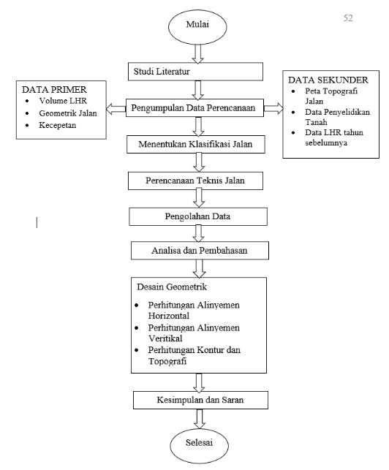

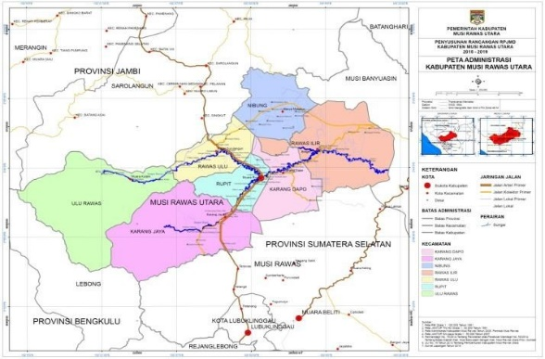
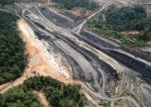

Tahap persiapan bertujuan sebagai rangkaian kegiatan sebelum memulai pengumpulan dan pengolahan data. Dalam tahap ini disusun hal – hal penting yang harus segera dilakukan dengan tujuan untuk mengefektifkan waktu dan pekerjaan.
Tahap ini meliputi kegiatan – kegiatan sebagai berikut :
- Penentuan kebutuhan sumber data.
- Pengadaan administrasi untuk perencanaan data.
- Pembuatan proposal.
- Perencanaan jadwal.
Persiapan diatas harus dilakukan dengan cermat untuk menghindari pekerjaan yang berulang – ulang sehingga tahap pengumpulan data menjadi optimal.

Pengumpulan Data dan Sumber Data
Data yang djadikan bahan acuan dalam penyusunan Laporan Akhir dapat diklasifikasikan menjadi 2 menurut jenis datanya, yaitu data primer dan data sekunder. Data dalam Perencanaan Geometrik Jalan Tambang Musi Rawas Utara
– Bayung Lincir STA 6,5 s/d STA 145,4 Provinsi Sumatera Selatan ini merupakan data primer dan sekunder. Karena data yang dijadikan bahan acuan penyusunan proposal ini didapatkan melalui pengamatan secara langsung di lapangan serta di dapat dari instansi terkait. Data yang diperoleh antara lain data kontur tanah, data gambar potongan memanjang dan gambar potongan melintang, data rencana kerja
dan syarat – syarat (RKS), data spesifikasi pekerjaan teknis, data panjang jalan tambang minimal 5 km yang diperoleh dari PT. Sinar Bumi Pertiwi.

Data Primer
Pengambilan data as jalan angkut bertujuan untuk mengetahui jalur jalan angkut yang sudah ada di lapangan kemudian akan dilakukan analisis dan dapat dijadikan acuan sebagai rencana jalan angkut.
1. Kondisi Existing Jalan Angkut
Pengambilan data kondisi existing jalan angkut menggunakan alat Total Station Leica Viva TS 11 untuk mendapatkan data topografi yaitu data koordinat (X,Y) dan elevasi (Z). Data ini juga dapat digunakan untuk mendapatkan lebar jalan yang sudah terbuka.

Data Sekunder
Data sekunder terdiri dari data curah hujan, peta topografi, peta batas IUP, peta layout perencanaan tambang dan data spesifikasi alat angkut terbesar yang akan digunakan oleh perusahaan.

HASIL DAN PEMBAHASAN

Kriteria dan Parameter Perencanaan Geometrik Jalan
Dalam perencanaan geometrik jalan terdapat parameter-parameter perencanaan yang menjadi penentu tingkat keamanan dan kenyaamanan yang dihasilkan oleh suatu bentuk geometrik jalan.

Kendaraan Rencana
Kendaraan rencana adalah kendaraan yang dimensi dan radius putarnya dipakai sebagai acuan dalam perencanaan geometrik (Saodang, 2010). Berdasarkan bentuk, ukuran dan daya dari kendaraan-kendaraan yang mempergunakan jalan, kendaraan – kendaraan tersebut dikelompokkan menjadi tiga kategori (Tata Cara Perencanaan Geometrik Jalan Antar Kota, No. 038/T/BM/1997) :
- Kendaraan kecil, yaitu mobil penumpang.
- Kendaraan sedang, yaitu truk 3 as tandem dan bus besar 2 as.
- Kendaraan besar, yaitu truk – semi – triler.
Tabel 2.1 Dimensi Kendaraan Rencana
Kategori kendaraan rencana | Dimensi kendaraan (cm) |  |  | Tonjolan (cm) |  | Radius putar  (cm) |  | Radius tonjolan  (cm)
 | Tinggi | Lebar | Panjang | Depan | Belakang | Min | Maks
Kendaraan kecil | 130 | 210 | 580 | 90 | 150 | 420 | 730 | 780
Kendaraan sedang | 410 | 260 | 1210 | 210 | 240 | 740 | 1280 | 1410
Kendaraan besar | 410 | 260 | 2100 | 1200 | 900 | 2900 | 14000 | 1370
(Sumber : Tata Cara Perencanaan Geometrik Jalan Antar Kota No. 038/T/BM/1997)

Kecepatan Rencana
Kecepatan rencana adalah kecepatan yang dipilih untuk keperluan perencanaan setiap bagian jalan raya seperti : tikungan, kemiringan jalan, jarak pandang, kelandaian jalan, dan sebagainya. Kecepatan rencana inilah yang dipergunakan untuk dasar perencanaan geometrik (alinyemen). Kecepatan rencana dari masing – masing kendaraan dapat dilihat pada tabel 2.4.
Tabel 2.2 Kecepatan Rencana (VR) Sesuai Klasifikasi Fungsi dan Kelas Jalan
 | Kecepatan Rencana , VR (km/jam)
 | Datar | Bukit | Pegunungan
Arteri | 70-120 | 60-80 | 40-70
Kolektor | 60-90 | 50-60 | 30-50
Lokal | 40-70 | 30-50 | 20-30
(Sumber : Tata Cara Perencanaan Geometrik Jalan Antar Kota, No. 038/T/BM/1997)

Satuan Mobil Penumpang
SMP adalah angka satuan kendaraan dalam hal kapasitas jalan, dimana setiap mobil penumpang memiliki satu SMP. SMP untuk jenis kendaraan dan kondisi medan lainnya dapat dilihat pada tabel 2.5.
Tabel 2.3 Ekivalen Mobil Penumpang
No | Jenis Kendaraan | Datar/ Perbukitan | Pegunungan
1 | Sedan, Jeep, Station Wagon | 1,0 | 1,0
2 | Pick-Up, Bus Kecil, Truck | 1,2-2,4 | 1,9-3,5
3 | Bus dan Truck Besar | 1,2-5,0 | 2,2-6,0
(Sumber: Tata Cara Perencanaan Geometrik Jalan Antar Kota, No. 038/T/BM/1997)

Volume Lalu Lintas
Volume lalu lintas menunjukkan jumlah kendaraan yang melintasi suatu titik pengamatan dalam satu satuan waktu (hari, jam, menit). Volume lalu lintas dalam SMP ini menunjukkan besarnya jumlah Lalu lintas Harian Rata – rata (LHR) yang melintasi jalan tersebut.
- Lalu lintas Harian Rata – rata Tahunan (LHRT)
Adalah lalu lintas yang menunjukkan jumlah kendaraan yang melintasisatu titik pengamatan selama 24 jam dalam satu tahun penuh.
Rumus umum :
$LHRT=\frac{Jumlah Lalu Lintas-Lintas dalam Satu Tahun}{360}$……………………………(2.6 )
Keterangan :
LHRT = lalu lintas harian rata – rata tahunan
365 = jumlah hari dalam setahun
- Lalu Lintas Dalam Harian
Adalah jumlah kendaraan yang melintasi satu titik pengamatan dibagi lamanya pengamatan itu sendiri.
Rumus umum :
$LHRT=\frac{Jumlah Lalu Lintas-Lintas dalam Satu Tahun}{lamanya pengamatan}$………………………..( 2.7 )

Data Peta Topografi
Pengukuran peta topografi dilakukan di sepanjang trase jalan yang
direncanakan untuk mendapatkan trase jalan yang sesuai dengan standar. Pekerjaan pengukuran ini, terdiri dari beberapa kegiatan yaitu :
Kegiatan pengukuran yang meliputi :
- Penentuan titik kontrol vertikal dan horizontal yang dipasang setiap interval 100 m pada rencana as jalan.
- Mengukur situasi selebar kiri dan kanan jalan yang bersangkutan dan menyebutkan tata guna tanah sekitar trase jalan.
- Pengukuran penampang melintang (crosssection )dan penampang memanjang (long section).
- Perhitungan perencanaan design jalan dan penggambaran peta topografi berdasarkan atas koordinat titik – titik kontrol di atas.
Berdasarkan daftar standar perencanaan geometrik jalan, maka jalan dengan LHR 956 smp/hari termasuk dalam klasifikasi “Jalan Lokal Sekunder IIC.”
Dari daftar standar perencanaan geometrik, LHRtotal = 956 smp/hari, termasuk dalam klasifikasi Jalan Raya Sekunder dengan klasifikasi medan”Datar” akan didapat data sebagai berikut :
- Kecepatan rencana : 40 Km/jam
- Lebar daerah penguasaan minimum : 30 meter

- Lebar perkerasan : (2 x 3,50)

- Lebar bahu : 2,50

- Lereng melintang bahu : 6%

- Lereng melintang perkerasan : 2%

- Miring tikungan maksimum : 10%

- Jari-jari (R) lengkung minimum : 50 m
- Landai maksimum : 6%
Pada perhitungan alinyemen vertikal, di awali dengan penentuan lengkung vertikal yang dapat dilihat pada gambar 4.6 sebagai berikut.

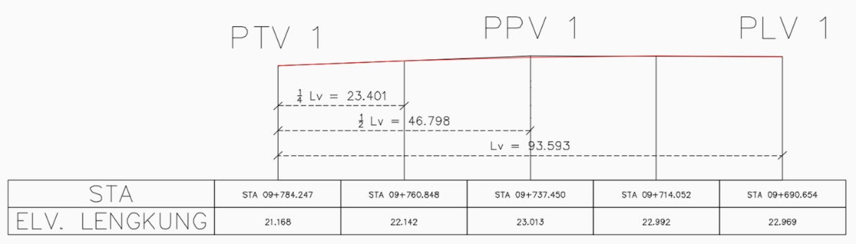
Gambar 4.1 Lengkung Vertikal Cembung 1
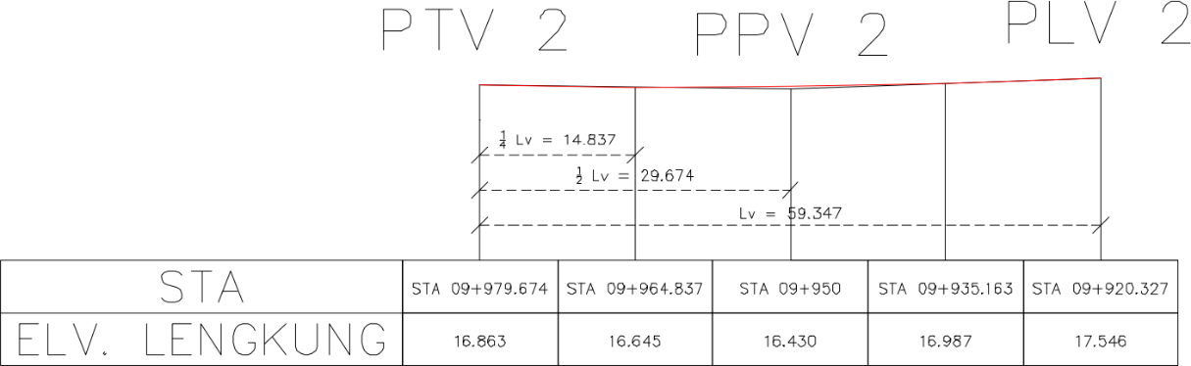
Gambar 4.2 Lengkung Vertikal Cekung 1
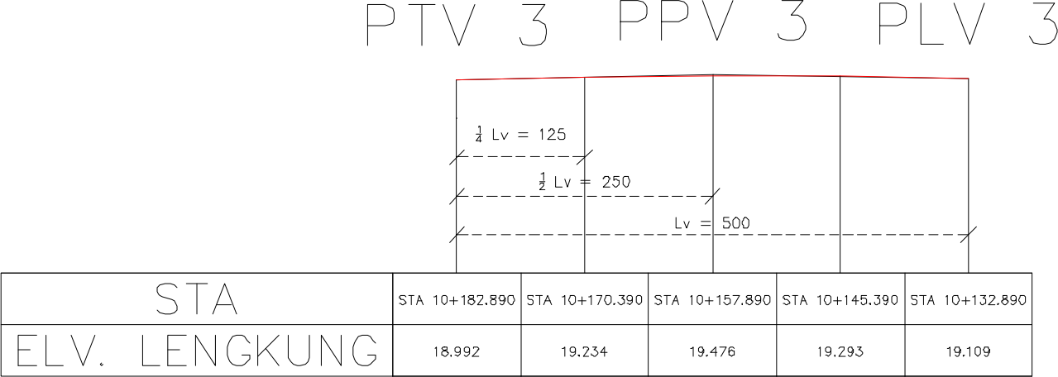

Gambar 4.3 Lengkung Vertikal Cembung 2
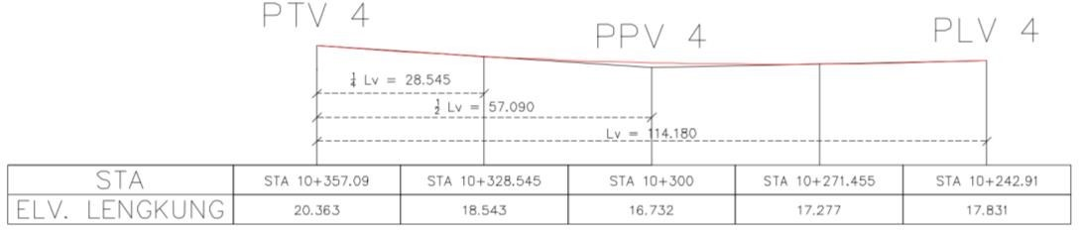
Gambar 4.4 Lengkung Vertikal Cekung 2
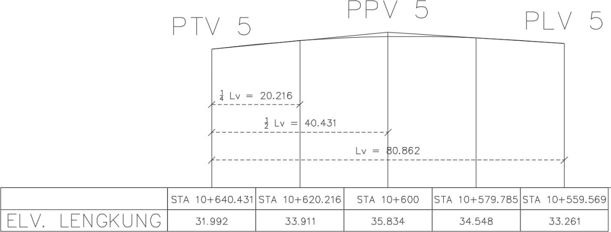
Gambar 4.5 Lengkung Vertikal Cembung 3
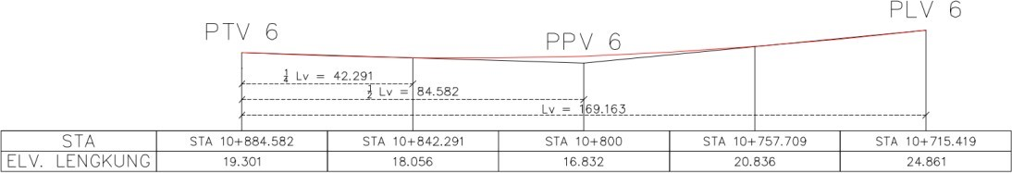
Gambar 4.6 Lengkung Vertikal Cekung 3
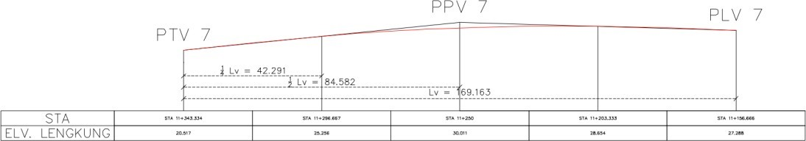
Gambar 4.7 Lengkung Vertikal Cembung 4
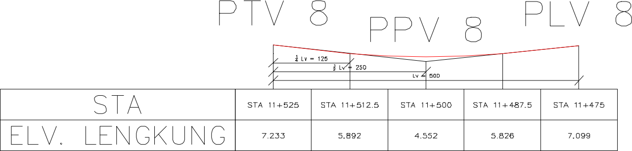
Gambar 4.8 Lengkung Vertikal Cekung 4

Perencanaan Galian dan Timbunan
Dalam perencanaan jalan raya diusahakan agar volume galian sama dengan volume timbunan. Langkah – langkah dalam perhitungan galian dan timbunan, antara lain:
- Penentuan stationing (jarak patok) sehingga diperoleh panjang horizontal jalan dai alinyemen horizontal (trase jalan).
- Gambarkan profil memanjang (alinyemen vertikal) yang memperlihatkan perbedaan beda tinggi muka tanah asli dengan muka tanah rencana.
- Gambarkan profil melintang (cross section) pada titik stationing, sehingga didapatkan luas galian dan timbunan.
Hitung volume galian .

KESIMPULAN
Berdasarkan hasil dari perencanaan geometrik jalan tambang musi rawas utara ke bayung lincir dapat ditarik kesimpulan sebagai berikut:
  - Dari hasil identifikasi alinyemen horizontal dapat dilihat bahwa karakteristik eksisting tikungan STA 3 ± 713 termasuk jenis tikungan bentuk Full Circle dan eksisting tikungan STA 6 ± 691 termasuk jenis tikungan Spiral – Cirlce – Spiral, kedua tikungan dapat digunakan. Jenis medan pada ruas jalan ini adalah datar dan kecepatan yang mampu di tampung oleh kedua tikungan ini hanya 30 km/jam karena keterbatasan keadaan topografi, maka jalan ini termasuk kelas jalan kolektor dengan spesifikasi jalan kelas III C sesuai dengan ketentuan Bina Marga. Superelevasi pada dua tikungan didapatkan memenuhi dari superelevasi maksimum yang diizinkan Bina Marga yaitu 10%.
  - Volume yang didapat yaitu galian sebesar 366954,604 m³ dan timbunan sebesar 37232,015 m³

DAFTAR PUSTAKA
Al Faritzie, Hariman, Bahder Djohan dan Berri Wijaya. “Pengaruh Volume Kendaraan Terhadap Tingkat kerusakan Jalan Pada Perkerasan Lentur (Flexible Pavement).” Jurnal Penelitian dan Kajian Tehnik Sipil
Data Survey PU Bina Marga Provinsi Sumatera Selatan, 2020 Departemen Permukiman dan Prasarana Wilayah, 2002
Departemen Pekerjaan Umum. 2012, Perancangan Tebal Perkerasan Lentur, Badan Penerbit Pekerjaan Umum, Bandung.
Dinas Pekerjaan Umum. 1997, Peraturan Perencanaan Geometrik Jalan Raya No.038/T/BM/1997, Direktorat Jenderal Bina Marga, Jakarta.
Dinas Pekerjaan Umum. 1997, Tata Cara Perencanaan Jalan Antar Kota, No. 038/ T/BM/1997, Direktorat Jenderal Bina Marga, Jakarta.
Dinas Pekerjaan Umum . 2017, Manual Desain Perkerasan Jalan No. 02/M/BM/2017, Direktorat Jendral Bina Marga, Jakarta.
Dinas Pekerjaan Umum. 2021, Panduan Desain Geometrik Jalan 2021 No. 20/SE/Db/2021, Direktorat Jenderal Bina Marga, Jakarta.
Kementerian Pekerjaan Umum dan Perumahan Rakyat. 2006, Peraturan Pemerintah Nomor 34/2006 Tahun 2006 tentang Jalan. Pemerintah, Jakarta.
Saodang, Hamirhan. 2010, Konstruksi Jalan Raya: Buku 1 Geometrik Jalan, Penerbit Nova, Bandung.
Undang-undang Republik Indonesia Nomor 38 Tahun 2004 Tentang Jalan
Husen, Abrar. 2008, Manajemen Proyek, C.V Andi Offset (Penerbit ANDI), Yogyakarta.

